Государственная программа Российской Федерации «Развитие судостроения
и техники для освоения шельфовых месторождений на 2013-2030 годы»
Подпрограмма 1

5 направление «Судовое машиностроение,
энергетика и электротехника»

ОКР «Провизия»
«Разработка для постановки на производство холодильных установок холодопроизводительностью 1,6; 4; 8; 10 и 20 кВт для охлаждения провизионных камер с глубокой степенью локализации»
Головной исполнитель – АО «ЦНИИ «Курс».
ЭНЕРГОЭФФЕКТИВНЫЕ СУДОВЫЕ ХОЛОДИЛЬНЫЕ УСТАНОВКИ ДЛЯ ОХЛАЖДЕНИЯ ПРОВИЗИОННЫХ КАМЕР
Основные полученные практические результаты.
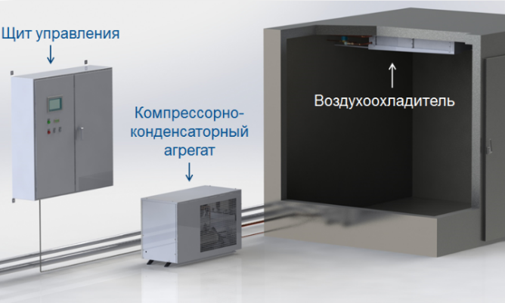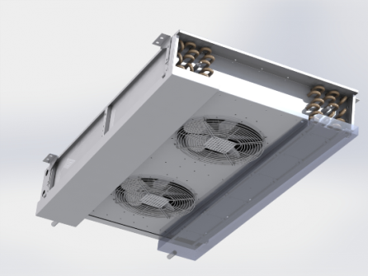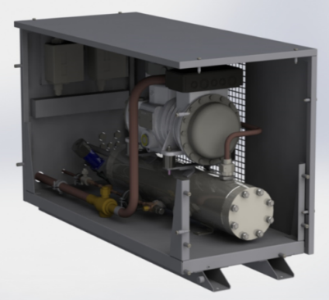 | Судовые холодильные установки холодопроизводительностью от 1,6 до 20 кВ. предназначены для охлаждения поддержания требуемых температур в рабочем объеме средне- и низкотемпературных провизионных камер минус 6…плюс 6 °С и минус 16 …минус 12 °С соответственно согласно п. 2.11.8 Санитарных правил для морских судов СП 2641.  Судовые холодильные установки  включают:  -компрессорно-конденсаторный агрегат на общей раме;  -воздухоохладитель;  -щит управления.  Питание от сети переменного трехфазного тока напряжением 380 В, частотой 50 Гц, без нулевого провода, с проводом защитного заземления.  Вид климатического исполнения – ОМ 4.1 по ГОСТ 15150.  Степень защиты - IP22 по ГОСТ 14254.
Область применения
Судовые холодильные установки применяются в составе стационарных и сборно-разборных провизионных камер для использования на гражданских судах различного назначения, нефтегазодобывающих и разведочных морских платформах, а также на сухопутных промышленных объектах.
В соответствии со сводным перспективным планом потребности в гражданских судах и морской технике на период до 2035 года (по данным на июнь 2018 г.) планируется к постройке 905 судов, более 650 из которых должны быть оснащены средне-и низкотемпературными провизионными камерами, в том числе суда проектов: HS 115 T, 15003, 1288, 17002, HS 65T 00902, 22600, 00730, 21900М, 00650, 00211, НИС-АР и др.
Сведения о конкурентности и возможности замещения импорта
Особенности судовых холодильных установок:
- плавное регулирование производительности компрессора и вентиляторов воздухоохладителя для уменьшения энергозатрат и увеличения ресурса за счет применения частотного преобразователя и широтно-импульсной модуляции;
- гибкая система управления, позволяющая в ручном и автоматическом режиме управлять работой холодильной машины;
- возможность выбора режима работы холодильной машины в зависимости от требуемой температуры в объеме провизионной камеры;
- сенсорная панель оператора;
- внутренний контроль работоспособности с выдачей аварийных сообщений;
- компактная конструкция воздухоохладителя за счет применения радиальных вентиляторов типа «мотор-колесо» и двухпоточной системы циркуляции воздуха;
- возможность записи и отображения значений температуры воздуха в объеме провизионной камеры;
- соответствие требованиям Российского Морского Регистра Судоходства.

Применение судовых холодильных установок отечественного производства позволит осуществить локализацию производства судовых холодильных установок и импортозамещение продукции Heinen & Hopman Engineering BV (Нидерланды), Novenco Marine & Offshore A/S (Дания), Tekotherm Marine HVAC Sp. z o.o (Польша), завод «Экватор» (Украина), Apolon Climate Engineering (Болгария) и др.
Основные технические характеристики
Наименование параметра | Типоразмерный ряд низкотемпературных судовых холодильных установок СХУ-X.Н |  |  |  |  | Типоразмерный ряд среднетемпературных судовых холодильных установок СХУ-X.C
Холодо-производительность*, кВт, не менее | 1,6 | 4,0 | 8,0 | 10,0 | 20,0 | 1,6 | 4,0 | 8,0 | 10,0 | 20,0
Применяемый хладагент | 404a |  |  |  |  | 134a
Напряжение, В  частота тока, Гц | ~380,50 | ~380,50 | ~380,50 | ~380,50 | ~380,50 | ~380,50 | ~380,50 | ~380,50 | ~380,50 | ~380,50
Габаритные размеры ДхШхВ, мм, не более
- компрессорно-конденсаторный агрегат с амортизаторами | 920  770  700 | 1120  570  730 | 1120  776  767 | 1120  776  767 | 2020  1022  855 | 920  770  700 | 1120  570  730 | 1120  776  767 | 1120  776  767 | 2020  1022  855
- воздухоохладитель с амортизаторами | 765  655  174 | 1235  655  174 | 1388  1170  395 | 1388  2020  395 | 2х  1388  2020  395 | 765  655  174 | 1235  655  174 | 1388  1170  395 | 1388  2020  395 | 2х  1388  2020  395
- щит управления с амортизаторами, вентилятором и подводкой | 376  1243  910 | 476  1243  1110 | 476  1243  1110 | 476  1243  1110 | 489  2113  1110 | 376  1243  910 | 476  1243  1110 | 476  1243  1110 | 476  1243  1110 | 489  2113  1110
Масса (в полной комплектации),  кг, не более | 230 | 320 | 500 | 600 | 950 | 230 | 320 | 500 | 600 | 950
*при температурах кипения минус 15⁰С и конденсации 35⁰С для среднетемпературной СХУ и при температурах кипения минус 25⁰С и конденсации 35⁰С для низкотемпературной СХУ

